Виконати №№ 814, 816.

Самостійна робота

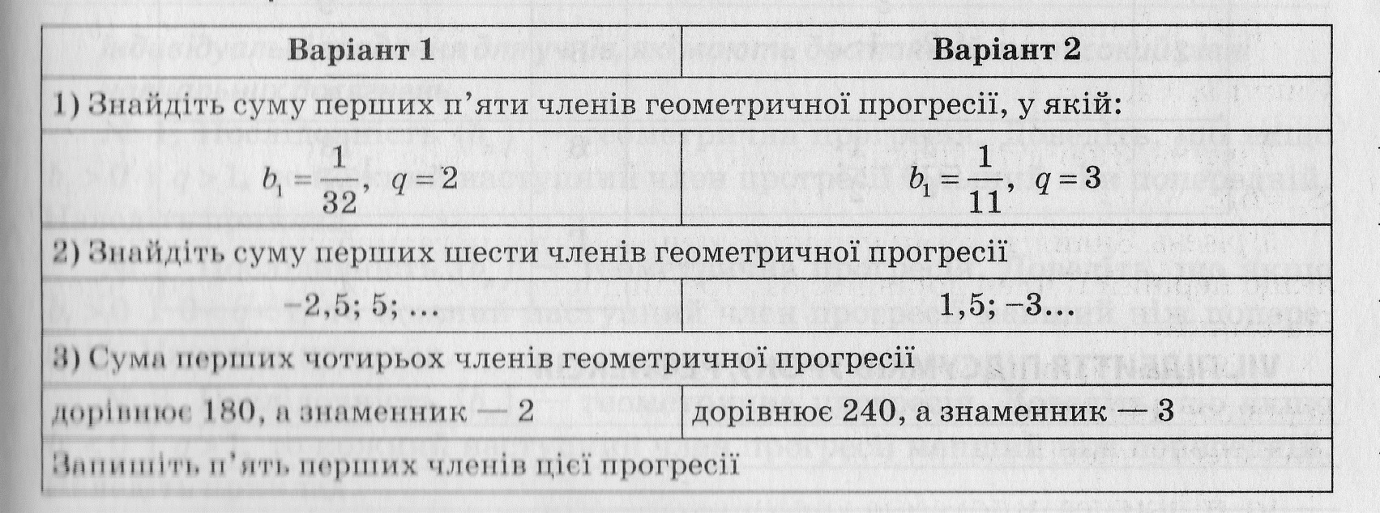

Домашнє завдання: повторити п.20, №№ 815, 818.

